- MỤC ĐÍCH
Hướng dẫn này đưa ra các yêu cầu về quản lý hồ sơ bao gồm việc thu thập, sắp xếp, lưu giữ, bảo quản, sử dụng, cập nhật và loại bỏ hồ sơ đảm bảo thuận tiện cho việc tìm kiếm, tra cứu, cung cấp thông tin kịp thời, mọi lúc một cách hệ thống.
Hồ sơ dự án được quản lý chi tiết theo Hướng dẫn quản lý cấu hình (Configuration management Guideline)
- ĐỊNH NGHĨA
Thuật ngữ | Giải nghĩa
Hồ sơ | Là tài liệu công bố các kết quả đạt được hay cung cấp bằng chứng về các hoạt động được thực hiện.  Hồ sơ là một loại tài sản thông tin của công ty cần được quản lý nhằm đảm bảo tính bảo mật, toàn vẹn và sẵn sàng cho việc sử dụng khi cần.
Cán bộ quản lý hồ sơ | Cán bộ thực hiện việc kiểm soát hồ sơ do Giám đốc Trung tâm/Trưởng ban phân công  Cán bộ quản lý hồ sơ có trách nhiệm lưu giữ và bảo quản các hồ sơ, đảm bảo không để mất mát, thất lạc, hư hỏng hoặc cho mượn sử dụng không được phép, không đúng mục đích.
Cán bộ quản lý cấu hình | Cán bộ thực hiện việc kiểm soát việc tạo thư mục, phân quyền cho hồ sơ điện tử do Giám đốc Trung tâm/Trưởng ban thực hiện hoặc phân công cho 1 cán bộ trong đơn vị. Trong nhiều trường hợp trùng với cán bộ quản lý hồ sơ.
Trưởng đơn vị | Giám đốc trung tâm/Trưởng Ban chức năng đối với hồ sơ thuộc phạm vi quản lý của đơn vị
Hình thức tồn tại của hồ sơ | Hồ sơ có 2 hình thức tồn tại: dưới dạng bản cứng (Hardcopy/paper) và dạng điện tử (Softcopy/electronic).

- TÀI LIỆU LIÊN QUAN
STT | Tên tài liệu | Mã tài liệu
 | Configuration management guideline | 05e-HD/PM/HDCV/FPT
 | Asset Management guideline | 06e)-HD/HC/HDCV/FSOFT
 | Template [Department] _ Directories | 32e-BM/CL/HDCV/FSOFT
 | Template Asset Inventory (sheet Information asset) | 15e-BM/HC/HDCV/FSOFT
 | Template Content of Quality Record File | 11e-BM/CL/HDCV/FPT
 | Template Asset Destruction report (Biên bản hủy tài sản) | 22e(j)-BM/HC/HDCV/FSOFT
 | Danh mục hồ sơ quá trình Hành chính, Tài chính, Nhân sự, Chất lượng, Thông tin, Phần mềm
- THÔNG SỐ TỔNG HỢP
Thông số | Mô tả | Yêu cầu
Đầu vào | Hồ sơ phát sinh trong quá trình thực hiện công việc | Đầy đủ thông tin liên quan  Được phê duyệt, nếu hồ sơ cần có sự phê duyệt
Đầu ra | Hồ sơ được quản lý đảm bảo bảo mật, dễ tìm kiếm, không mất mát | Có phân công cán bộ chịu trách nhiệm quản lý hồ sơ, quản lý cấu hình.  Hồ sơ bản cứng được lưu tại các cặp hồ sơ, tủ có khóa, không lưu tủ cá nhân.  Hồ sơ điện tử được lưu trên file-server có phân quyền truy cập đúng quyền hạn  Có danh mục hồ sơ thuận tiện cho việc tìm kiếm, truy cập.  Hồ sơ không bị tự ý cho mượn, phân quyền truy cập khi không có sự đồng ý của người có thẩm quyền.
Chỉ tiêu quá trình

- LƯU ĐỒ

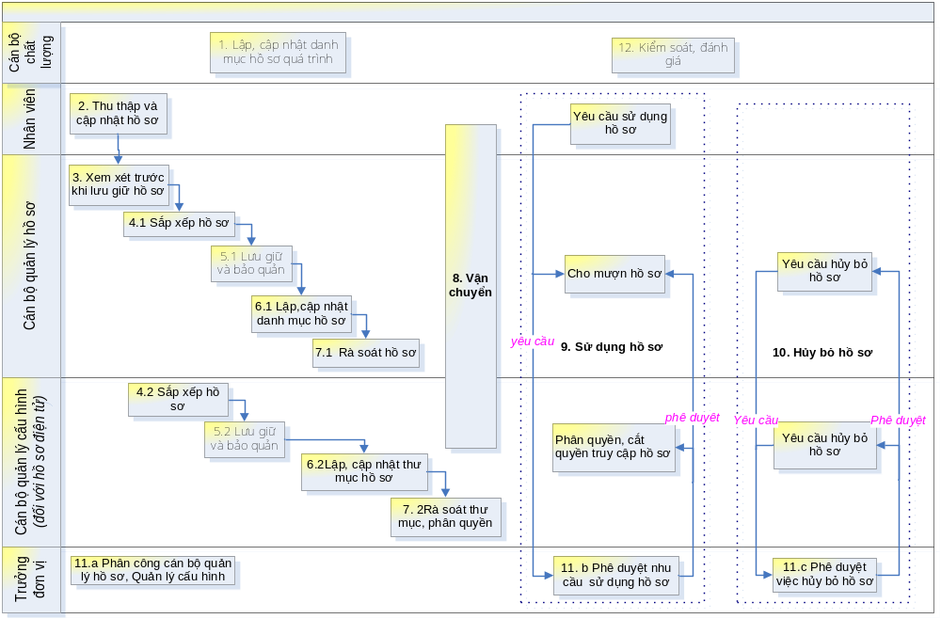
- CÁC BƯỚC THỰC HIỆN
  - Mô tả
Bước | Tên bước | Mô tả công việc | Thời gian | Sản phẩm | Người thực hiện | Tài liệu liên quan
1 | Lập, cập nhật danh mục hồ sơ quá trình | - Lập danh mục hồ sơ cho mối Quá trình lớn (Hành chính, Tài chính, Nhân sự, Thông tin, Chất lượng, Phần mềm…) căn cứ vào nhu cầu về hồ sơ , thời gian lưu, mức độ quan trọng/bảo mật, hình thức lưu giữ.  - Đề xuất sửa đổi danh mục hồ sơ quá trình, khi thấy cần thiết phải thay đổi | Khi xây dựng quá trình mới  Khi có nhu cầu thay đổi | Danh mục hồ sơ quá trình được cập nhật | Cán bộ chất lượng | Mẫu Danh mục hồ sơ quá trình
2 | Thu thập và cập nhật hồ sơ | - Thu thập và cập nhật hồ sơ theo yêu cầu của công việc.  - Đặt tên file cần có thêm các thông tin như số phiên bản, năm tháng ngày ban hành (XXX_YYYYMMDD hoặc XXX_vx.y) đối với hồ sơ dưới dạng điện tử và có nhiều lần ban hành, cập nhật | Khi thực hiện công việc | Hồ sơ được thu thập đầy đủ, rõ ràng | Cán bộ nhân viên | VI. 2.1 Cách đánh số phiên bản cho hồ sơ
3 | Xem xét trước khi lưu giữ hồ sơ | Kiểm tra xem các thông tin chung liên quan đến hồ sơ có được ghi nhận đầy đủ không?  - Thời gian lập hồ sơ.  - Nếu hồ sơ đòi hỏi phải có sự phê duyệt, phải có chữ ký phê duyệt đối với hồ sơ bản cứng, lưu email phê duyệt đối với hồ sơ điện tử.  - Phiên bản của hồ sơ, nếu hồ sơ có nhiều phiên bản hoặc thời gian cập nhật khác nhau.  - Người lập, người nhận, nếu cần.  - Nội dung thay đổi so với phiên bản trước, nếu cần | Trước khi lưu giữ hồ sơ | Hồ sơ chứa đầy đủ thông tin liên quan như ngày tháng, người duyệt, version... | Cán bộ quản lý hồ sơ
4. | Sắp xếp hồ sơ
4.1 | Đối với hồ sơ bản cứng | - Lưu giữ trong các cặp hồ sơ được dán nhãn mã hiệu cặp hồ sơ A/XX/HSCL/Gx và mức độ bảo mật, khi không sử dụng.  - Chia cặp hồ sơ thành các phần nhỏ hơn bằng các chia file và có nội dung cặp hồ sơ dán ở mặt trong bìa cặp hồ sơ đó, nếu cặp hồ sơ chứa nhiều hồ sơ khác nhau (nhưng cùng loại, cùng nhóm). | Khi hồ sơ được hoàn thành | Các cặp hồ sơ được dán nhãn | Cán bộ quản lý hồ sơ | VI. 2.2 Quy tắc đặt mã hiệu cho các cặp hồ sơ bản cứng.  VI. 2.3 Mức độ bảo mật của hồ sơ
4.2 | Đối với hồ sơ điện tử | - Lưu hồ sơ điện tử trên file-server, theo đúng thư mục đã được lập trước và theo quyền hạn đã được phân quyền trên file-server, không lưu trên máy tính cá nhân (PC).  - Sắp xếp hồ sơ theo cùng loại, cùng nhóm hoặc theo trình tự thời gian (tuần, tháng, quý hoặc năm) tùy theo số lượng hồ sơ được lưu trữ. | Khi hồ sơ được hoàn thành | Hồ sơ được lưu đúng thư mục | Cán bộ nhân viên  Cán bộ quản lý hồ sơ
5. | Lưu giữ và bảo quản
5.1 | Đối với hồ sơ bản cứng | - Lưu giữ ở tủ có khóa, được bảo vệ khỏi sự mất mát hư hỏng do bụi bẩn, ẩm thấp và hỏa hoạn  - Không lưu hồ sơ ở tủ cá nhân. | Thường xuyên | Hồ sơ được bảo vệ | Cán bộ quản lý hồ sơ
 |  | - Lưu giữ tại thư viện/kho lưu giữ hồ sơ của công ty/đơn vị, theo quyết định của cán bộ phụ trách | Sau thời gian sử dụng thường xuyên | Danh mục hồ sơ lưu tại thư viện  Hồ sơ không bị hư hỏng, mất mát, thất lạc | Cán bộ quản lý hồ sơ
5.2 | Đối với hồ sơ điện tử | - Lưu giữ trên file-server, có cài đặt và cập nhật chương trình chống virus. Không lưu trên máy tính cá nhân (PC)  - Mã hóa/đặt mật khẩu khi lưu trong thư mục đối với hồ sơ có mức độ bảo mật là Tuyệt mật (“Top secret”)  - Back up hồ sơ trên file – server theo định kỳ được thực hiện theo quy định của Ban mạng và máy tính, đảm bảo cover lại được hồ sơ khi có vấn đề xảy ra. | Thường xuyên | Hồ sơ được bảo vệ, back up | Cán bộ quản lý hồ sơ
6 | Lập, cập nhật danh mục hồ sơ
6.1 | Đối với hồ sơ bản cứng | Lập, duy trì và cập nhật danh mục hồ sơ do mình quản lý. | Khi có hồ sơ mới phát sinh | Danh mục hồ sơ được cập nhật | Cán bộ quản lý hồ sơ | Asset Inventory Template (sheet Information asset).
6.2 | Đối với hồ sơ điện tử | - Lập và cập nhật Thư mục hồ sơ điện tử  - Lưu giữ tại thư mục hồ sơ của đơn vị. | Khi có thư mục mới phát sinh, phân quyền mới | Thư mục hồ sơ được cập nhật | Cán bộ quản lý cấu hình | [Department] Directories Template
7 | Rà soát hồ sơ
7.1 | Đối với hồ sơ bản cứng | - Rà soát lại việc lưu giữ các hồ sơ, các cặp hồ sơ  - Cập nhật Danh mục hồ sơ  - Lập danh sách các hồ sơ có thể hủy (hồ sơ hết hạn lưu giữ, hồ sơ không được sử dụng thường xuyên…) gửi Trưởng đơn vị xem xét phê duyệt. | Định kỳ ít nhất 1 năm 1 lần, | Hồ sơ trong năm được rà soát, baseline  Danh mục hồ sơ được cập nhật | Cán bộ quản lý hồ sơ | Asset Inventory Template (sheet Information asset).
7.2 | Đối với hồ sơ điện tử | - Kiểm soát tổng thể việc baseline và phân quyền.  - Cắt quyền những account không còn phù hợp  - Cập nhật Thư mục | Ít nhất 1 năm 1 lần  (Khuyến khích 2 lần vào giữa và cuối năm) | Hồ sơ trong năm được rà soát, baseline  Thư mục hồ sơ được cập nhật | Cán bộ quản lý cấu hình
8 | Vận chuyển hồ sơ
8.1 | Đối với hồ sơ bản cứng | - Xác nhận phương pháp vận chuyển, người nhận, địa chỉ chính xác trước và sau khi vận chuyển xong.  -Để trong phong bì, bao gói, túi cẩn thận  - Sử dụng người vận chuyển/nhà cung cấp đảm bảo tránh thất lạc trên đường đi. |  | Hồ sơ không bị thất lạc, lộ thông tin | Cán bộ quản lý hồ sơ  Người vận chuyển | Asset Management guideline
8.2 | Đối với hồ sơ điện tử | - Mã hóa/đặt mật khẩu khi gửi file qua email có mức độ bảo mật Cao (“Confidential”), Tuyệt mật (“Top secret”).  - Phân quyền, bảo mật mật khẩu, xác nhận việc chuyển giao đối với hồ sơ được chuyển giao qua FTP |  | Hồ sơ không bị thất lạc, lộ thông tin | Cán bộ quản lý hồ sơ  Người vận chuyển | Asset Management guideline
9 | Sử dụng hồ sơ | Đề xuất mượn hồ sơ với người có thẩm quyền (Trưởng đơn vị) | Khi có nhu cầu tham khảo, đánh giá, khi khách hàng có yêu cầu | Nhu cầu sử dụng được phê duyệt | Cán bộ nhân viên
 |  | Bàn giao hồ sơ (cũng như bàn giao tài sản) | Khi nhân viên ra khỏi bộ phận | Hồ sơ được quản lý | Cán bộ nhân viên
 |  | Ghi nhận, theo dõi việc gửi, cho mượn/trả hồ sơ về người mượn, thời gian mượn/trả | Sau khi nhu cầu sử dụng được phê duyệt | Hồ sơ không bị thất lạc | Cán bộ quản lý hồ sơ
9.1 | Đối với hồ sơ điện tử | - Phân quyền truy cập cho các thành viên, cho người đã được phê duyệt.  - Cắt quyền truy cập đối với nhân viên ra khỏi đơn vị, đối người ngoài đơn vị khi hết hạn tham khảo, đánh giá  - Cập nhật Thư mục hồ sơ và quyền truy cập | Khi có nhân viên mới hoặc khi có yêu cầu được phê duyệt  Khi nhân viên ra khỏi bộ phận  Khi hết thời gian được phép truy cập | Quyền truy cập được phân chính xác | Cán bộ quản lý cấu hình
10 | Hủy bỏ hồ sơ | - Hủy hồ sơ, sau khi được phê duyệt, theo phương pháp huỷ đã được quy định hoặc thống nhất với khách hàng, đối với hồ sơ là tài sản của khách hàng.  - Lập biên bản hủy hồ sơ.  - Lưu bằng chứng hủy hồ sơ  - Cập nhật danh mục/thư mục hồ sơ | Sau khi được phê duyệt loại bỏ | Biên bản và bằng chứng hủy  Hồ sơ được hủy theo đúng phương pháp | Cán bộ quản lý hồ sơ  Cán bộ quản lý cấu hình | Asset Destruction report Template
11 | Phê duyệt | - Phân công cán bộ quản lý hồ sơ, cán bộ quản lý cấu hình của đơn vị  - Phê duyệt nhu cầu sử dụng hồ sơ (mượn/cho mượn)  - Phê duyệt đề xuất hủy bỏ hồ sơ | Khi có yêu cầu | Hồ sơ được quản lý và được sử dụng đúng mục đích | Trưởng đơn vị
12 | Kiểm soát, đánh giá | Kiểm soát, đánh giá nội bộ | Theo kế hoạch của đơn vị | Báo cáo đánh giá | Cán bộ chất lượng

  - Một số hướng dẫn công việc

2.1 Cách đánh số phiên bản cho hồ sơ:
Phiên bản của hồ sơ có cấu trúc như sau vx.y):
Phần số x trước dấu “.”: số hiệu tuần tự của lần thay đổi lớn hay phiên bản chính
Phần số y sau dấu “.”: số hiệu tuần tự của lần cập nhật trong lần thay đổi lớn tương ứng hay phiên bản nâng cấp
Phiên bản chính là phiên bản sau lần xây dựng đầu tiên và sau các lần thay đổi lớn thay đổi tới cấu trúc hoặc phạm vi của hồ sơ. Phiên bản chính không chứa số hiệu của lần cập nhật, hay phần sau dấu “.” luôn luôn bằng 0. Ví dụ: 1.0, 2.0, 3.0...Sau lần ban hành đầu tiên số hiệu phiên bản chính sẽ là 1.0
Phiên bản nâng cấp là phiên bản sử dụng trong quá trình cập nhật những thay đổi nhỏ của hồ sơ. Phiên bản nâng cấp chứa số hiệu của lần cập nhật trong lần thay đổi lớn tương ứng, hay phần sau “.” sẽ khác 0. Ví dụ phiên bản nâng cấp 2.3 thể hiện phiên bản của lần cập nhật thứ 3 trong lần thay đổi lớn thứ 2.

2.2 Quy tắc đặt mã hiệu cho các cặp hồ sơ bản cứng:
Khi không sử dụng các hồ sơ bản cứng phải được lưu giữ trong các cặp hồ sơ với mã hiệu cho các cặp hồ sơ như sau:
A/XX/HSCL/TTT
Trong đó:
- TTT: Mã hiệu bộ phận chịu trách nhiệm quản lý hồ sơ (ví dụ: FSOFT, G1, QA…)
- HSCL: Viết tắt của Hồ sơ chất lượng, giữ nguyên.
- XX: Mã hiệu nhóm hồ sơ, tương ứng với mã hiệu quá trình chính phát sinh hồ sơ đó. Ví dụ: Hành chính (HC), Tài chính (TC) Nhân sự (NS), Thông tin (TT), Chất lượng (CL), Phần mềm (PM).
- A: Tên hồ sơ do cán bộ quản lý hồ sơ đặt

2.3 Mức độ bảo mật của hồ sơ
Hồ sơ là một loại tài sản thông tin cần được bảo mật, hồ sơ được xác định mức độ bảo mật căn cứ vào mức độ quan trọng được quy định trong các Danh mục hồ sơ quá trình như sau:
- Top secret (~mức độ quan trọng Đặc biệt)
- Confidential (~mức độ quan trọng Cao)
- Internal use (~mức độ quan trọng Trung bình)
- Public (~mức độ quan trọng Thấp)
- HỒ SƠ
STT | Tên hồ sơ | Người lập | Hình thức lưu | Thời gian lưu (năm) | Mức độ quan trọng
1 | Danh mục, thư mục hồ sơ. | Cán bộ quản lý hồ sơ | H/S | 3 năm | Trung bình
2 | Các cặp hồ sơ. | Cán bộ quản lý hồ sơ | Tùy hồ sơ | Tùy hồ sơ | Tùy hồ sơ

Người duyệt | Người kiểm tra | Người lập
Nguyễn Lâm Phương | Nguyễn Thị Thu Hà | Trịnh Thị Hiền

